Arquitectura del sistema
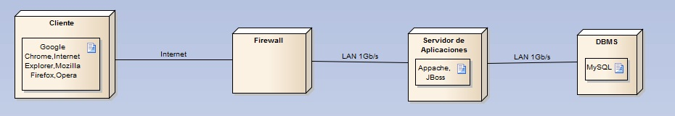
El servidor de aplicaciones trendrá 4 núcleos con 8GB y 300GB HD.
Dicho servidor estará alojado en un datacenter que provee 100up/100down MB de ancho de banda hacia internet con un tráfico mensual de 3TB.
Para el DBMS, Mysql, usaremos un servidor de 8 núcleos y 16GB conectado a 1GB con el servidor de aplicaciones.
El sistema operativo va a ser Debian, en ambos servidores.
El datacenter provee un firewall físico configurable.

Persistencia de los datos
Es necesario conservar de una manera persistente datos como los usuarios, su perfil, las relaciones entre ellos, su configuración, o los post.
Para ello nos vamos a valer de un mapeo de los modelos persistentes hacia las tablas de un DBMS relacional como Mysql.
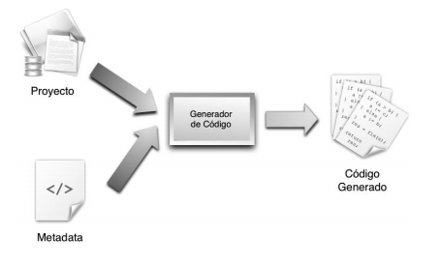
Se usará el patrón DAO, para abstraer a los modelos y a la lógica de negocio de los detalles del almacenamiento y recuperación de los datos.
Para obtener el código DAO se ha usado un generador de código, el cual genera el código ya mapeado hacia la bbdd, simplemente indicando los atributos de la clase y el nombre de la tabla.

